Заявка на участие в III открытом зональном конкурсе исполнителей на фортепиано «Зимние вечера»

1 | ФИО участника
2 | Дата рождения (число, месяц, год). Полных лет (на момент  проведения конкурса)
3 | Класс
4 | ФИО преподавателя
5 | Программа
6 | Ссылка на видео ( Яндекс Диск)
7 | Полное название учреждения,  представителя участника
8 | Почтовый адрес, телефон  учреждения представителя

Директор ( )

(подпись) (Ф.И.О.)

« » 20 год

М.П.

Согласие на обработку персональных данных участника III открытого зонального конкурса
исполнителей на фортепиано «Зимние вечера»

Я, _ ,
(Ф.И.О. полностью)
родитель (или законный представитель), участник конкурса,
(нужное подчеркнуть)
проживающий по

адресу:
,
(адрес места жительства)

мой контактный телефон _ , паспортные данные: серия _ номер Кем и когда выдан

(название выдавшего органа и дата)
даю согласие на участие

(Ф.И.О., дата рождения участника конкурса)
в III открытом зональном конкурсе исполнителей на фортепиано «Зимние вечера»
и на сбор, хранение, использование, распространение (передачу) и публикацию в том числе, в сети Интернет, персональных данных организаторам конкурса для оформления всех необходимых документов, требующихся в процессе подготовки и проведения конкурса. Персональные данные в отношении которых дается данное согласие включают: фамилию, имя, отчество, дату рождения, пол, серию и номер документа, удостоверяющего личность, гражданство, место обучения, класс, место жительства, контактный телефон. Согласие действует три года или прекращается по письменному заявлению, содержание которого определяется частью 3 ст. 14 Федерального закона от 27.07.2006 г. № 152-ФЗ
«О персональных данных».

_
(дата) (подпись)

Извещение | СБЕРБАНК Форма № ПД – 4  МБУ ДО «ДШИ» п.Октябрьский лс 20266201371  (наименование получателя платежа)  ИНН 3102018612 КПП 310201001 03234643146100002600  (ИНН получателя платежа) (номер расчетного счёта получателя платежа)  БИК 011403102 КОР. СЧЕТ 40102810745370000018  (ОТДЕЛЕНИЕ БЕЛГОРОД БАНКА РОССИИ//УФК по  Белгородской области г Белгород)  (наименование банка получателя платежа)  Код субсидии 0201402 Отр. Код 87200000000000002131 ОКТМО  14610160 ФИ ребенка по договору № от за _  (период) (назначение платежа)  Сумма: рублей  (сумма платежа)  С условиями приёма в платёжном документе суммы, в т.ч. с суммой взимаемой платы за услуги  банка, ознакомлен и согласен Подпись плательщика
Квитанция  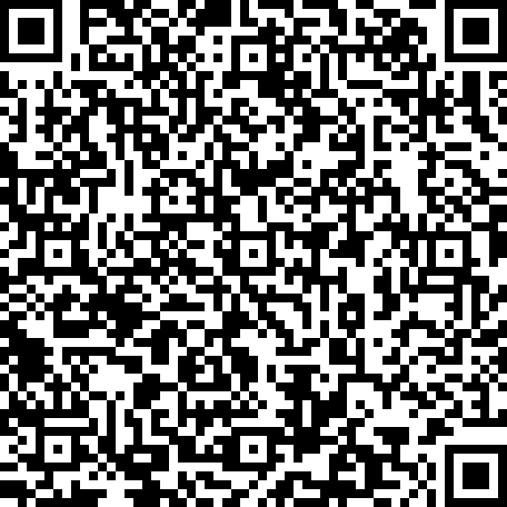 | СБЕРБАНК Форма № ПД – 4  МБУ ДО «ДШИ» п.Октябрьский лс 20266201371  (наименование получателя платежа)  ИНН 3102018612 КПП 310201001 03234643146100002600  (ИНН получателя платежа) (номер расчетного счёта получателя платежа)  БИК 011403102 КОР. СЧЕТ 40102810745370000018  (ОТДЕЛЕНИЕ БЕЛГОРОД БАНКА РОССИИ//УФК по  Белгородской области г Белгород)  (наименование банка получателя платежа)  Код субсидии 0201402 Отр. Код 87200000000000002131 ОКТМО  14610160 ФИ ребенка по договору № от за _  (период) (назначение платежа)  Сумма: рублей  (сумма платежа)  С условиями приёма в платёжном документе суммы, в т.ч. с суммой взимаемой платы за услуги  банка, ознакомлен и согласен Подпись плательщика

